|  |
| --- |
| **SPRINT 1: Definiendo el Proyecto - Planificación Scrum – Repositorio Código** |

|  |  |
| --- | --- |
| **Identificación Proyecto** | |
| Nombre Proyecto: | Sistema de Facturación |
| Número Equipo: | Grupo |
| **Integrantes del equipo** | |
| Rol  (Líder-Desarrollador – Cliente) | Nombre |
| Desarrollador | Laura Coronado |
|  |  |
|  |  |
|  |  |
|  |  |
|  |  |
|  |  |
| **Descripción Proyecto (Mundo del Proyecto)** | |
| Crear aplicación o sistema de información para la venta de productos de una tienda    Problemática: Se identificó que la tienda “Frutas de la Abuela” realiza su control de inventarios, ventas y precios de forma física en un cuaderno, lo cual da lugar a errores, perdida de información y demora en el momento de realizar consultas.    No se tiene información de los clientes, ni las ventas registradas de una forma adecuada.    No se cuenta con un control de inventarios por lo que en ciertas ocasiones no se abastecen correctamente los estantes.    Solución:    Para dar solución a esta problemática se idea desarrollar una aplicación web mediante un CRUD, implementando un backend y frontend, el cual va alimentar una base de datos y va a estar alojada en un servidor web; logrando así la consulta, creación y modificación de los diferentes ítems de la tienda para la venta de productos desde la web. | |
| **Objetivo General** | |
| Crear una aplicación web que permita administrar la tienda “Frutas de la abuela”mediante los módulos inventario, clientes y ventas. | |
| **Objetivos Específicos** | |
| * Identificar requerimientos del sistema de información. * Desarrollar backend y frontend de los módulos inventario, cliente y ventas. * Realizar el despliegue en el servidor dispuesto por el cliente. | |

|  |
| --- |
| **Requerimientos Funcionales** |

Módulo de inventario

* Registrar unidades de medidas
* Nombre de la unidad de medida
* Estado medido
* Registrar marcas de productos
* Nombre de la marca
* Estado producto
* Registrar categorías de productos
* Nombre de la categoría
* Estado
* Registrar productos
* Nombre producto
* Estado
* Asociar una unidad de medida
* Asociar una categoría
* Asociar una marca
* Registrar inventario
* Cantidad stock
* Precio compra
* Precio de venta
* Estado
* Asociar un producto

Módulo de cliente

* Registrar clientes
* Tipo del documento
* Documento
* Nombre completo
* Celular
* Dirección

Módulo de ventas

* Registro de facturas
* Consecutivo
* Fecha
* Valor venta
* Asociar cliente
* Agregar productos del inventario a la factura
* Asociar producto
* Cantidad del producto
* Valor total por producto

|  |
| --- |
| **Requerimientos NO Funcionales** |

|  |  |  |  |  |
| --- | --- | --- | --- | --- |
| **No RNF** | **Nombre de requisito** | **Tipo** | **Prioridad** | **Responsable** |
| RF1 | El sistema tendrá una interfaz intuitiva y amigable al usuario. | Fiabilidad | Alta | sistema |
| RF2 | El sistema tendrá disponibilidad de 7x24. | Disponibilidad | Alta | Sistema |

|  |
| --- |
| **Planificación SCRUM - JIRA** |

Como evidencia de la planificación del proyecto con la metodología ágil SCRUM, utilizando el software JIRA, se debe presentar capturas de pantalla donde se visualicen aspectos:

* Creación del proyecto.



* Integrantes del equipo invitados en JIRA

Por el momento no tengo grupo, ya que insistí varias veces y no quisieron formar grupo.

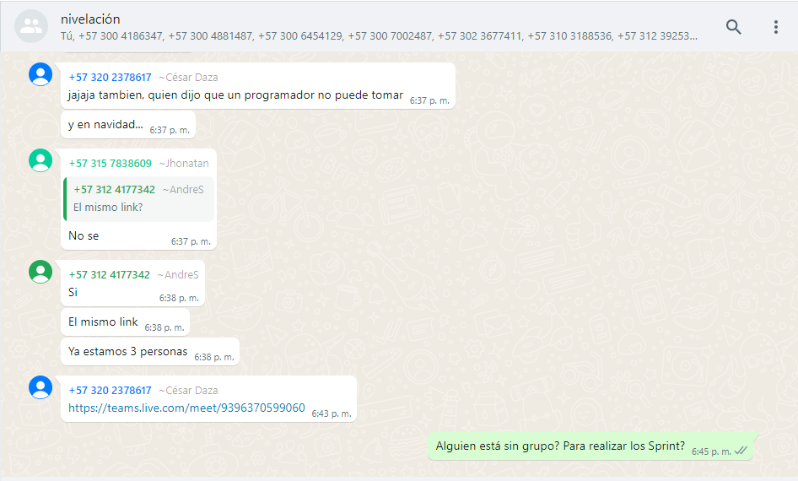

* Épicas e historias de usuario (Por lo menos una épica) (Hoja de Ruta)

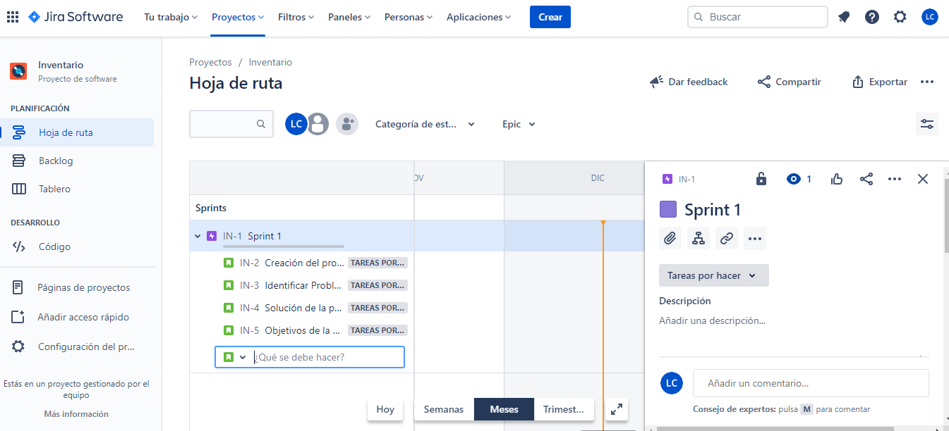

* Creación y lanzamiento de un Sprint (Backlog y Tablero)

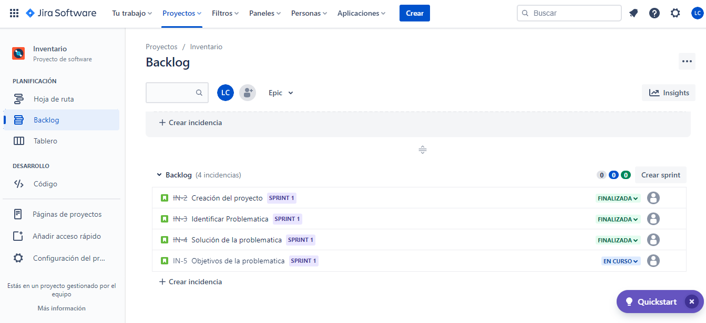

|  |
| --- |
| **Repositorio de Código GitLab o GitHub** |

Como evidencia del repositorio de código, creado con GitLab o GitHub, además de la URL del repositorio, se debe presentar capturas de pantalla donde se visualicen aspectos:

* Creación del proyecto del repositorio.

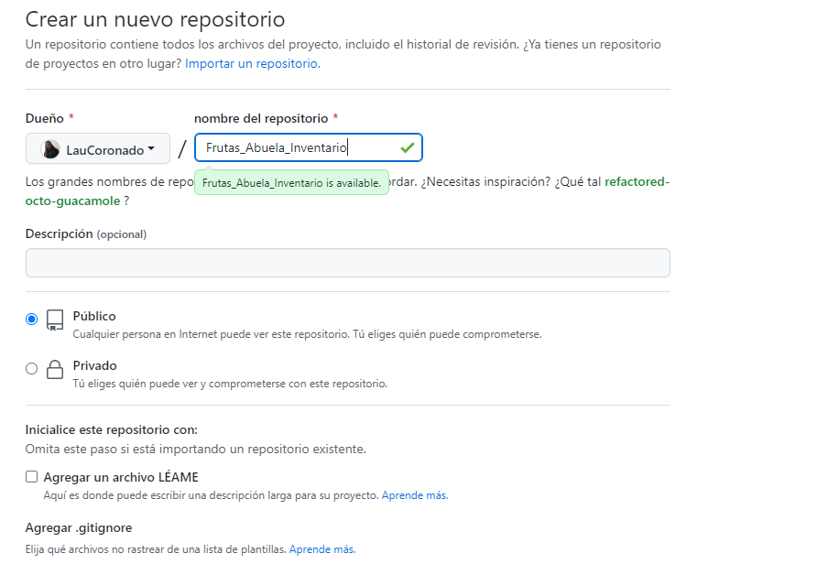

* Integrantes del equipo invitados.

Por el momento no cuento con grupo de trabajo.

* Evidencia de la realización de alguna actualización (commit), donde se visualice la actualización y el historial de actualizaciones (Versiones)

|  |
| --- |
| **Evidencias de las Reuniones de Equipo** |

Como evidencia de las reuniones que efectúa el equipo del proyecto, presentar capturas de pantalla de las reuniones efectuadas y si lo consideran pertinente algunas actas de las reuniones.